

**浙江健康导航平台**

**需求规格说明书**

|  |  |  |
| --- | --- | --- |
| 文件状态：  [√] 草稿  [ ] 正式发布  [ ] 正在修改 | 文件标识： |  |
| 当前版本： | V0.1 |
| 作 者： | 季陶 |
| 完成日期： |  |

**浙江融创信息产业有限公司**

版 本 历 史

|  |  |  |  |  |
| --- | --- | --- | --- | --- |
| 版本/状态 | 作者 | 参与者 | 修订日期 | 备注 |
| V1.0 | 韦庆华 |  |  |  |
|  |  |  |  |  |
|  |  |  |  |  |
|  |  |  |  |  |
|  |  |  |  |  |
|  |  |  |  |  |
|  |  |  |  |  |
|  |  |  |  |  |
|  |  |  |  |  |
|  |  |  |  |  |
|  |  |  |  |  |

**目 录**

一、概述 2

1.1 背景 2

1.2 建设目标 2

1.3 产品定位*（可选）* 2

1.4 文档涉众 2

1.5 术语与缩写解释*（可选）* 2

1.6 参考文献*（可选）* 3

二、角色及职责 3

三、总体介绍*（可选）* 3

3.1 业务功能 3

3.2 产品结构 3

3.3 系统框架 3

四、功能描述 4

4.1 功能模块一 4

4.1.1 功能一 4

四、 非功能性需求 4

*5.1* 界面需求*（可选）* 4

5.2 系统建设原则*（可选）* 4

# 概述

## 背景

承接浙江省医疗卫生健康最多跑一次改革，对浙江省预约诊疗平台进行服务内容升级，从功能型向服务及内容型转型。

另一方面互联网巨头的竞争与合作态势已然形成。与阿里健康已开展浙江省互联网医院各个子应用平台的运营合作；另外及与其他4家挂号服务商关于预约渠道占比的相互竞争态势已经形成。

## 建设目标

浙江健康导航打造成为浙江省官方的卫生健康领域的线上服务平台。重点连接全省381家二级及以公立医院的医疗信息服务。逐步拓展到大健康领域的机构服务、健康商城、医患互动、慢病管理等服务领域。上打造浙江省医疗卫生垂直领域的“大众点评”。

## 产品定位*（可选）*

针对个人客户在公益服务的基础上提供差异化提供差异化增值服务，打通“信息流”、“资金流”、“服务流”、“物流”的四流。

针对医疗从业机构及从业人员提供机构互联网服务入口。赋能医疗服务，提升机构医疗资源利用效率，获取增值收益。

针对互联网运营合作方提供流量入口，分享增值收益。创新商业模式，共建医疗健康信息服务生态。

针对行业主管部门通过大数据、智能分析，为卫计委行业监管提供决策支持。

## 文档涉众

本平台相关产品经理、技术开发经理及运营经理

## 术语与缩写解释*（可选）*

|  |  |
| --- | --- |
| 缩写、术语 | 解 释 |
| 合作商 |  |
| 机构 |  |
| 服务 |  |
| 产品 |  |
| 产品分类 |  |
|  |  |

## 参考文献*（可选）*

*阐述本文档参考的其他文献资料，可注明相关作者、出版日期、来源等。*



# 角色及职责

*阐述本产品的各种角色及其职责。各种角色的具体行为将在功能性需求中描述。*

|  |  |
| --- | --- |
| **角色名称** | **职责描述** |
| 个人用户 | 通过平台查询、预约、订购医疗及健康机构、医疗从业人员的相关服务，并可进行互动、点评等。 |
| 医疗机构管理员 | 注册审核通过后，管理维护机构发布在平台的服务。 |
| 医疗从业人员 | 身份认证后，提供线上服务发布、互动、点评。 |
| 预约挂号服务商 | 通过接口调用方式，实现省内主要二级以上医院预约挂号服务。 |
| 12580坐席 | 代呼叫12580的客户，预约挂号。 |
| 运维工程师 | 医院接口接入开通关闭、日常运营监控、故障预警排查、报表服务。 |
| 运营经理 | 医疗健康机构账户开通关闭、医疗从业人员审核、日常服务及内容审核及发布、官方内容采编发布、运营报表。 |



# 总体介绍*（可选）*

*对产品整体设计进行阐述。*

## 业务功能

*阐述产品应用的实际业务场景。*

## 产品结构

*阐述系统的整体组成部分，相关之间的关系，包括系统对外接口描述等。*

## 系统框架

*阐述系统的整体流程与业务总体操作说明等。*



# 功能描述

## 门店管理

功能列表：门店品牌管理、后台门店管理、客户端门店列表

、客户端门店详情

### ~~门店分类管理~~

【~~角色权限】：~~*~~拥有该权限的运营人员可以操作，合作商后台不具备此功能~~*

~~【功能描述】~~

1. ~~门店分类列表~~

**~~入口~~**~~：在运营后台的门店管理下面，增加一个”分类管理”的菜单，点击进入分类列表页面。~~

**~~列表字段~~**~~：分类名称，分类排序，是否显示。~~

**~~操作项~~**~~：修改，删除，添加子分类(仅一级分类有此操作项)~~

**~~其它规则：~~**

~~(1)在列表页有添加分类的入口；~~

~~(2)列表开始只显示一级分类，展开后可以看到二级分类~~

~~(3)只有一级分类后面有添加子分类按钮~~

~~（4）默认按创建时间倒序排~~

**~~示意图~~**~~：~~

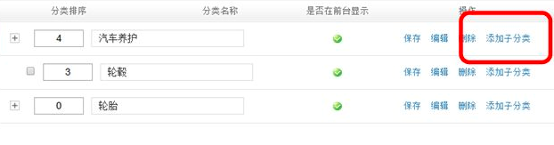

1. **~~添加门店分类~~**

**~~入口~~**~~：添加入口在门店列表页，见上节~~

~~涉及~~**~~字段~~**~~：~~

|  |  |  |  |  |
| --- | --- | --- | --- | --- |
| **~~字段名~~** | **~~字段类型~~** | **~~长度~~** | **~~是否必填~~** | **~~备注~~** |
| ~~分类名称~~ | ~~字符串~~ | ~~2-10~~ | ~~是~~ |  |
| ~~等级~~ | ~~字符串~~ | ~~1~~ | ~~是~~ |  |
| ~~排序~~ | ~~数字~~ | ~~2~~ | ~~是~~ | ~~数字大的排前~~ |
| ~~是否显示~~ | ~~字符串~~ | ~~1~~ | ~~是~~ |  |

**~~逻辑说明：~~**

1. ~~添加时不选择父级分类，则默认为一级分类~~
2. ~~如果在分类列表页点击添加子分类，则自动以当前的类别作为父分类。~~
3. ~~一级分类最多添加7个~~
4. **~~删除门店分类~~**

~~入口：门店列表中的删除操作项，见1节。~~

~~规则：~~

1. ~~点击删除需要进行二次确认~~
2. ~~如果删一级类别，必须下面没有二级类别~~
3. ~~如果删二级类别，必须该类别下面没有门店~~
4. **~~修改门店分类~~**

~~入口：门店列表中的修改操作项，见1节。~~

~~规则：~~

1. ~~字段规则与添加时一致~~
2. ~~不能修改分类的级别~~
3. **~~客户端展示分类~~**

~~入口：健康圈首页(一级)，门店列表页（一，二级）~~

~~规则：按排序从左到右，从上到下列出一级分类~~

示意图: 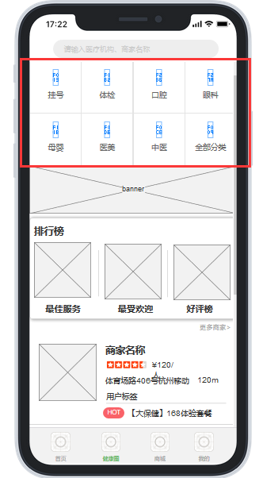

【规则逻辑】*（可选）*：*描述功能内在的规则逻辑*

【信息展示】：*描述相关界面上展示的功能元素、字段及其规范等*

【界面交互】*（可选）*：*如需要说明相关交互，可在此显示demo截图*

*（以此类推其他功能描述）*

### 门店品牌管理

【角色权限】：*拥有该权限的运营人员可以操作，合作商后台不具备此功能*

【功能描述】

1. **品牌列表**

入口：在运营后台的门店管理下面，添加“品牌管理”入口，点击进入品牌列表。

列表项：品牌名称，添加时间，操作

搜索条件：品牌名称

排序：按添加时间倒序排

操作项：修改，删除

其它规则：在列表页上有“添加品牌”的入口

1. **添加品牌**

入口：在门店品牌列表页

涉及**字段**：

|  |  |  |  |  |
| --- | --- | --- | --- | --- |
| **字段名** | **字段类型** | **长度** | **是否必填** | **备注** |
| 品牌名称 | 字符串 | 1-20 | 是 |  |
| 品牌详情 | 纯文本 | 3000 | 是 |  |
| 品牌图片 |  |  | 否 | 0到6张 |

1. **修改品牌**

参考添加门店

1. **删除品牌**

删除前进行二次确认，删除门店品牌，同时删除门店与品牌的关联关系。

1. **客户端品牌信息展示**

入口：商家详情页，品牌门店列表页

规则：如果该商家有品牌信息，就展示，没有就不展示

示意图：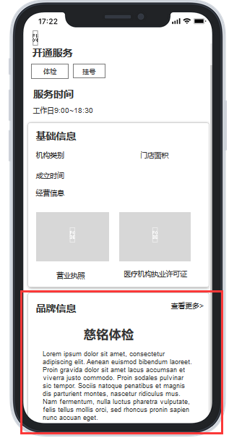

### 后台门店管理

【角色权限】：*拥有该权限的运营人员可以操作，合作商可以申请门店*

【功能描述】

1. 添加门店

入口：保持现有不变，即从门店列表页进去

涉及**字段(此处仅列出本期需求新增或调整字段)**：

|  |  |  |  |  |
| --- | --- | --- | --- | --- |
| **字段名** | **字段类型** | **长度** | **是否必填** | **备注** |
| 标签 | 字符串 | 2-10 | 是 |  |
| 品牌 | 字符串 | 1 | 否 |  |
| 门店地址 |  | 16 | 是 | 百度地图获取 |
| 门店面积 | 字符串 | 16 | 否 | M2 |
| 服务开始时间 | 字符串 | 10 | 是 |  |
| 服务结束时间 | 字符串 | 10 | 是 |  |
| 成立时间 | 日期 |  | 否 |  |
| 营业执照 | 字符串 | 32 | 是 |  |
| 医疗机构执业许可证 | 字符串 | 32 | 否 | 有医疗服务的门店必填 |
| 门店标签 |  |  | 否 | 可选择0到多个标签 |

补充规则:

1. 图片格式为jpg、jpeg、gif、png 最大不能超过2M

### 客户端门店列表

【角色权限】：无

【功能描述】

**入口**:

1. 健康圈首页点击门店标签
2. 健康圈首页点击更多商家

**列表显示元素**：门店图标，门店名称，评分(没有就不显示)，人均消费(没有就不显示),门店地址(最多两行，不够用点号)，当前距离，门店标签,当前门店的热门商品(没有就不显示，如果有多个，只取排序最高的第一个)

**排序规则(默认为智能排序)：**

(1)智能排序，商家好评率+30天订单数+距离。（权重分别多少）

(2)距离排序

(3)人气排序

(4)好评排序(这期没有)

筛选条件：

1. 按区域筛选，筛选项只到地级市，默认进来是所有区域
2. 按门店标签筛选，列出所有门店类标签。如果进入页面时带入标签条件，则必须以传入的标签进行筛选，且标签栏显示当前标签

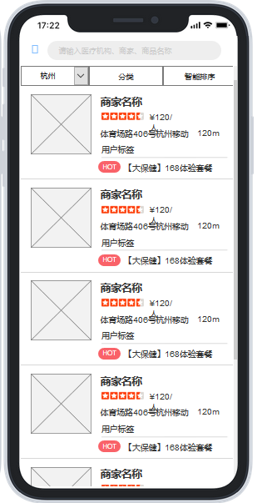示意图:

### 客户端门店详情

【角色权限】：无

【功能描述】

入口：从门店列表点击门店

1. 门店首页

从上到下依次为

1. 门店图片，图片上有分享按钮
2. 商户基本信息，包括商户名称，地址，评分（没有则不显示），评价数(没有不显示)，联系电话。
3. 排序最高的三个热门商品，没有则显示最新的三个，如果排序值相同的商品以最后更新时间倒序排。
4. 开通服务，列出门店开通的所有服务，点击进入门店商品列表页。
5. 商品列表，商品列表中的商品元素包括商片图标，价格，购买量，是否热门标记

示意图:

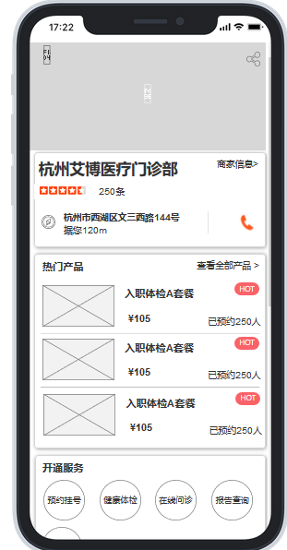

1. 门店详情页

入口：从门店首页信息的门店基础信息里点进去

从上到下页面元素包括:

1. 门店开通的服务列表，点击跳到门店产品列表
2. 门店服务时间
3. 门店基础信息，包括，面积，成立时间，营业执照(点击看大图)，执业许可证(点击看大图)，门店品牌信息(点击到品牌门店列表页)

示意图：

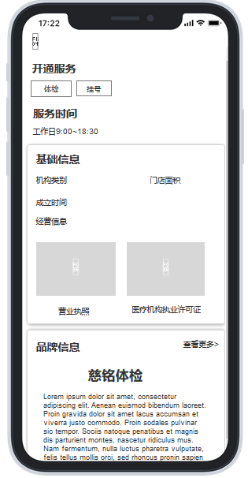

# 非功能性需求

## 界面需求*（可选）*

*阐述界面设计需要遵循的原则与规范。*

## 系统建设原则*（可选）*

*阐述本系统建设应遵循的原则以及安全性、并发性、存储等要求。*